**ლაბორატორიული სამუშაო #2**

**კირხოფის კანონების შესწავლა**

ლაბორატორიულ სამუშაოზე შევამოწმეთ კირხოფის ორი კანონი. აქედან პირველი კანონია ის, რომ თითოეულ კვანძში შემავალი დენების ჯამი ნულია, რაც ნიშნავს რომ ნებისმიერ კვანძში შემამავალი და გამომავალი დენების ალგებრული ჯამის ტოლია:

$$±\sum_{1}^{m}{I_{m}=0}$$

ამის შესამოწმებლად ავაგეთ ქვემო სურათზე ნაჩვენები წრეფი პროგრმა MultiSim-ში და ჩავატარეთ ამ წრედის სიმულაცია.

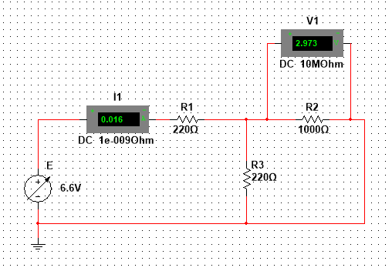

ლაბორატორიულ სტენდზე გაზომილი სიდიდეები კარგი სიზუსტით ემთხვევა წრედის სიმულაციისას მიღებულ რიცხვებს. ლაბორატორიულ სტენდზე აწყობილი წრედისთვის, რომლისთვისაც ზუსტად იგივე სიდიდის წინაღობებია გამოყენებული, შედეგები ცხრილით ამგვარად მოიცემა:

|  |  |  |  |  |
| --- | --- | --- | --- | --- |
| **E** | **V1** | **I1** | **I2** | **I3** |
| 6.6 | 3 | 16 | 3 | 13 |
| 9.4 | 4.23 | 22.8 | 4.23 | 18.57 |
| 2.7 | 1.24 | 6.6 | 1.24 | 5.36 |
| 6.9 | 3.12 | 12.6 | 3.12 | 9.48 |
| 8.7 | 3.94 | 21 | 3.94 | 17.06 |
| 13.8 | 6.23 | 32.5 | 6.23 | 26.27 |
| 8.5 | 3.73 | 20.5 | 3.73 | 16.77 |
| 0.7 | 0.34 | 1.16 | 0.34 | 0.82 |

სადაც I1 პირველ სურათზე ნაჩვენები ამპერმეტრის მნიშნველობაა, რაც ჩვენ გავზომეთ. დანარჩენი I2 და I3 არის ჩვენს მიერ გამოთვლილი მნიშვნელობები. I2 მივიღეთ ომის კანონის მიხედვით, ხოლო I3 კირხოფის პირველი კანონის მიხედვით.

რაც შეეხება კირხოფის მეორე კანონს, წრედი შემდეგნაირად გამოიყურება:

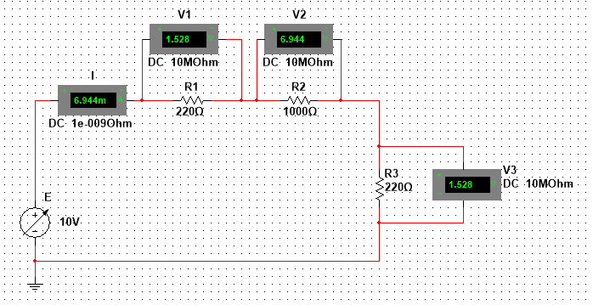

ის გულისხმობს, რომ წრედის ნებისმიერ კონტურში მოქმედი ენერგიის წყაროების ალგებრული ჯამი ტოლია კონტურის შემადგენელ ყველა წინაღობაზე არსებულ ძაბვათა ვარდნების ალგებრული ჯამისა:

$$±\sum_{1}^{m}{E_{m}=±\sum_{1}^{n}{U_{n}=±\sum_{1}^{k, n}{I_{k}R_{n}}}}$$

ამის შესამოწმებლად ზემოხსენებულ წრედში ძაბვების ჩვენებების ჯამი გამოვაკელით წყაროს მნიშვნელობას და, ამასთან, ომის კანონით დათვლილი ძაბვის მნიშვნელობებისთვისაც გავიმეორეთ იგივე. თითოეული შემთხვევისთვის დავითვალეთ დენის წყაროს მიერ მოწოდებული სიმძლავრეც. შედეგები მომდევნო ცხრილშია:

|  |  |  |  |  |  |  |  |
| --- | --- | --- | --- | --- | --- | --- | --- |
| **E** | **V1** | **V2** | **V3** | **I** | **Sum(V)** | **Sum(IR)** | **P** |
| 2 | 0.32 | 1.45 | 0.32 | 1.41 | 0.09 | 0.0304 | 2.82 |
| 3.5 | 0.54 | 2.11 | 0.54 | 2.51 | -0.31 | 0.1144 | 8.785 |
| 5 | 0.77 | 3.49 | 0.73 | 3.54 | -0.01 | 0.0976 | 17.7 |
| 6.9 | 1.08 | 4.85 | 1.08 | 4.86 | 0.11 | 0.0984 | 33.534 |
| 10 | 1.55 | 6.99 | 1.56 | 7.03 | 0.1 | 0.1232 | 70.3 |

ცხრილიდანაც ჩანს, რომ ძაბვების ვარდნათა ჯამი თითქმის ნულის ტოლია, რაც თანხმობაშია კირხოფის მეორე კანონთან.